Arduino İle Toprak Nem Sensörü Kullanarak Nem Ölçer Yapımı

## **Toprak Nem Sensörü Nedir? DHT11 Isı ve Nem Sensörü İle Arasındaki Fark Nedir?**

Toprak nem sensörü, toprağın içindeki nemi ölçmeye yarayan sensördür. Ayrıca ufak ölçeklerde sıvının seviyesi de bu sensör sayesinde ölçülebilmektedir. Toprak nem ölçerlerinde bulunan problar ölçüm yapılacak bölgede kullanılırlar. Toprağın veya suyun içerisine batırılan problar arasında, meydana gelen dirençten dolayı bir potansiyel fark (gerilim) oluşur. Bu potansiyel farka göre de nem miktarını ölçmek mümkündür. Toprak içerisinde bulunan nem miktarı ile iletkenlik doğru orantılıdır. Nem miktarı arttıkça iletkenlik de artar. Toprak nem ölçer sensöründe bulunan trimpot vasıtası ile hassasiyet ayarlanabilir.

Toprak Nem ölçer ile [DHT11 ısı ve nem sensörü](https://www.robotistan.com/dht11-sicaklik-ve-nem-sensoru) arasındaki farklardan ilki toprak nem ölçerin toprağa veya sıvıya batırılması gerektiği. DHT11 ısı ve nem sensörü ise her türlü sıcaklık ölçümü yapabiliyor ve herhangi bir alana batırılması gerekmiyor. Bir diğer fark ise toprak nem ölçer sensöründen hem analog hem de dijital bir çıkış almak mümkün. DHT11 sensörü ise sadece dijital çıkış üretebiliyor.

#### **Arduino Toprak Nem Sensörü Devresi**

Hadi toprak nemini ölçmek için gerekli Arduino devremizi kuralım !

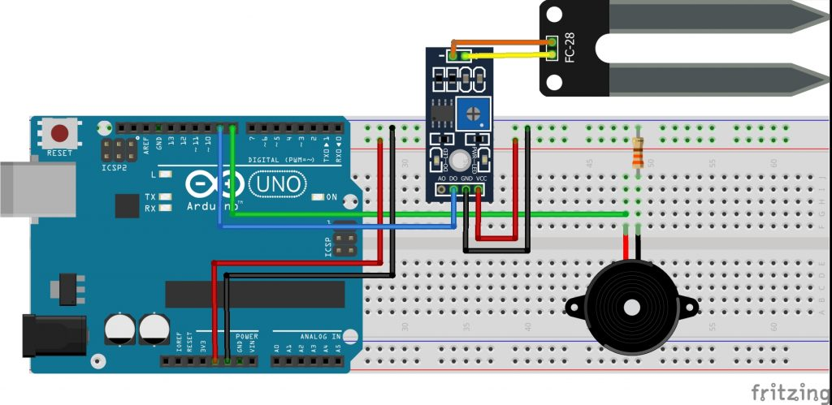

#### **Toprak Nem Ölçmek için Gerekli Arduino Kodu**

Şimdi de Arduino kodunu yazalım:

int sensorPin = 9; //Sensörün takılacağı pin

int buzzerPin = 8; //Buzzerın takılacağı pin

int veri; //Sensörden okunan verinin tutulacağı değişken

void setup() {

pinMode(sensorPin, INPUT); //Sensörün takılacağı pini INPUT olarak ayarlıyoruz.

pinMode(buzzerPin, OUTPUT); //Buzzerın takılacağı pini OUTPUT olarak ayarlıyoruz.

}

void loop() {

veri = digitalRead(sensorPin); //Sensörden dijital okuma yapıyoruz.

if(veri == true){ //Sensör verisi eşik değerini geçerse if içerisindeki kodlar uygulanır.

digitalWrite(buzzerPin, HIGH);

delay(100);

digitalWrite(buzzerPin, LOW);

delay(100);

}

else{ //Sensör verisi eşik değerinden küçük olursa if içerisindeki kodlar uygulanır.

digitalWrite(buzzerPin, LOW);

}

}